Chương 5:
A. Code đã hoàn thiện:
1. models/SinhVienModel.php
<?php
// Tệp Model sẽ chứa tất cả logic truy vấn CSDL

// TODO 1: Viết 1 hàm tên là getAllSinhVien()
// Hàm này nhận 1 tham số là $pdo (đối tượng PDO)
// Bên trong hàm, thực thi câu lệnh SELECT * FROM sinhvien
// Hàm trả về kết quả (dùng fetchAll)

function getAllSinhVien($pdo) {
$sql = "SELECT * FROM sinhvien";
$stmt = $pdo->query($sql);
return $stmt->fetchAll(PDO::FETCH_ASSOC);
}

// TODO 2: Viết 1 hàm tên là addSinhVien()
// Hàm này nhận 3 tham số: $pdo, $ten, $email
// Bên trong hàm, thực thi câu lệnh INSERT (dùng Prepared Statement)

function addSinhVien($pdo, $ten, $email) {
$sql = "INSERT INTO sinhvien (ten_sinh_vien, email) VALUES (?, ?)";
$stmt = $pdo->prepare($sql);
$stmt->execute([$ten, $email]);
}

?>

2. views/sinhvien_view.php
<?php
// Tệp View CHỈ chứa HTML và logic hiển thị (echo, foreach)
// Tệp View KHÔNG chứa câu lệnh SQL
?>
<!DOCTYPE html>
<html lang="vi">
<head>
<meta charset="UTF-8">
<title>PHT Chương 5 - MVC</title>
<style>
table { width: 100%; border-collapse: collapse; }
th, td { border: 1px solid #ddd; padding: 8px; }
th { background-color: #f2f2f2; }
</style>
</head>
<body>

<h2>Danh Sách Sinh Viên</h2>
<table>
<tr>
<th>ID</th>
<th>Tên Sinh Viên</th>
<th>Email</th>
<th>Ngày Tạo</th>
</tr>
<?php
foreach ($danh_sach_sv as $sv) {
echo "<tr>";
echo "<td>" . htmlspecialchars($sv['id']) . "</td>";
echo "<td>" . htmlspecialchars($sv['ten_sinh_vien']) . "</td>";
echo "<td>" . htmlspecialchars($sv['email']) . "</td>";
echo "<td>" . htmlspecialchars($sv['ngay_tao']) . "</td>";
echo "</tr>";
}
?>
</table>
</body>
</html>

3. index.php
<?php
// Tệp Controller là "não" của ứng dụng

// TODO 6: (Quan trọng) Import (require_once) tệp Model vào
require_once 'models/SinhVienModel.php';

// === THIẾT LẬP KẾT NỐI PDO ===
// TODO 7: Copy code PDO từ PHT Chương 4 vào đây
$host = '127.0.0.1';
$dbname = 'cse485_web';
$username = 'root';
$password = '';
$dsn = "mysql:host=$host;dbname=$dbname;charset=utf8mb4";
try {
$pdo = new PDO($dsn, $username, $password);
$pdo->setAttribute(PDO::ATTR_ERRMODE, PDO::ERRMODE_EXCEPTION);
} catch (PDOException $e) {
die("Kết nối thất bại: " . $e->getMessage());
}
// === KẾT THÚC KẾT NỐI PDO ===

// === LOGIC CỦA CONTROLLER ===

// TODO 8: Kiểm tra xem có hành động POST (thêm sinh viên) không
if (isset($_POST['ten_sinh_vien'])) {

// TODO 9: Nếu có, lấy $ten và $email từ $_POST
$ten = $_POST['ten_sinh_vien'];
$email = $_POST['email'];

// TODO 10: Gọi hàm addSinhVien() từ Model
addSinhVien($pdo, $ten, $email);

// TODO 11: Chuyển hướng về index.php để "làm mới" trang
header('Location: index.php');
exit;
}

// TODO 12: (Luôn luôn) Gọi hàm getAllSinhVien() từ Model
$danh_sach_sv = getAllSinhVien($pdo);

// TODO 13: (Rất quan trọng) Import (include) tệp View ở cuối cùng
include 'views/sinhvien_view.php';
?>

B. Ảnh chụp màn hình Kết quả (Trình duyệt Web):
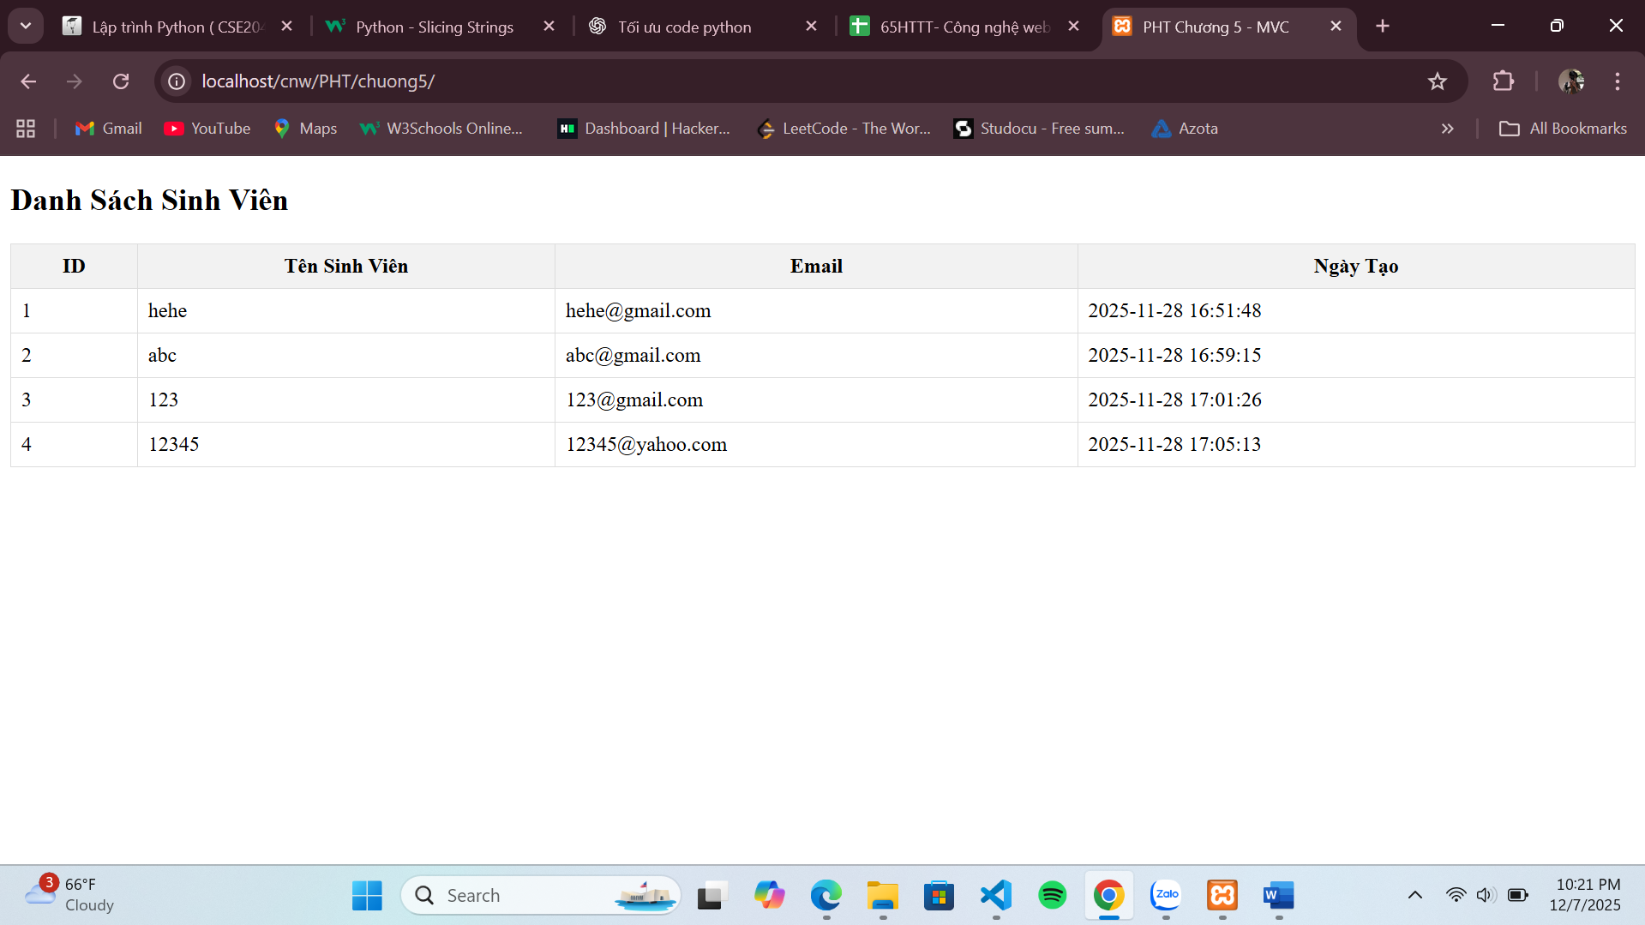

4. Câu hỏi Phản biện (Bắt buộc): Tại sao khi chạy ta lại phải chạy file logic tức index.php mà không phải file giao diện tức sinhvien_view.php?

